بهلول علیجانی پژوهشگر برتر کشور شد
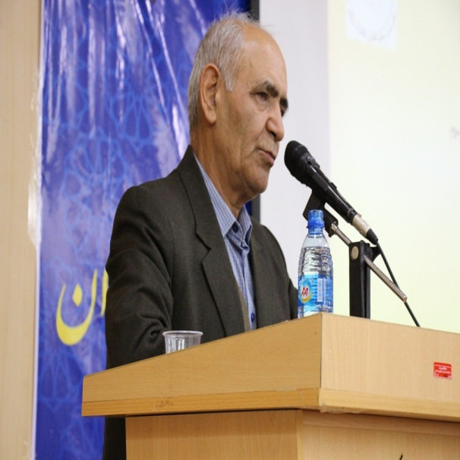 | 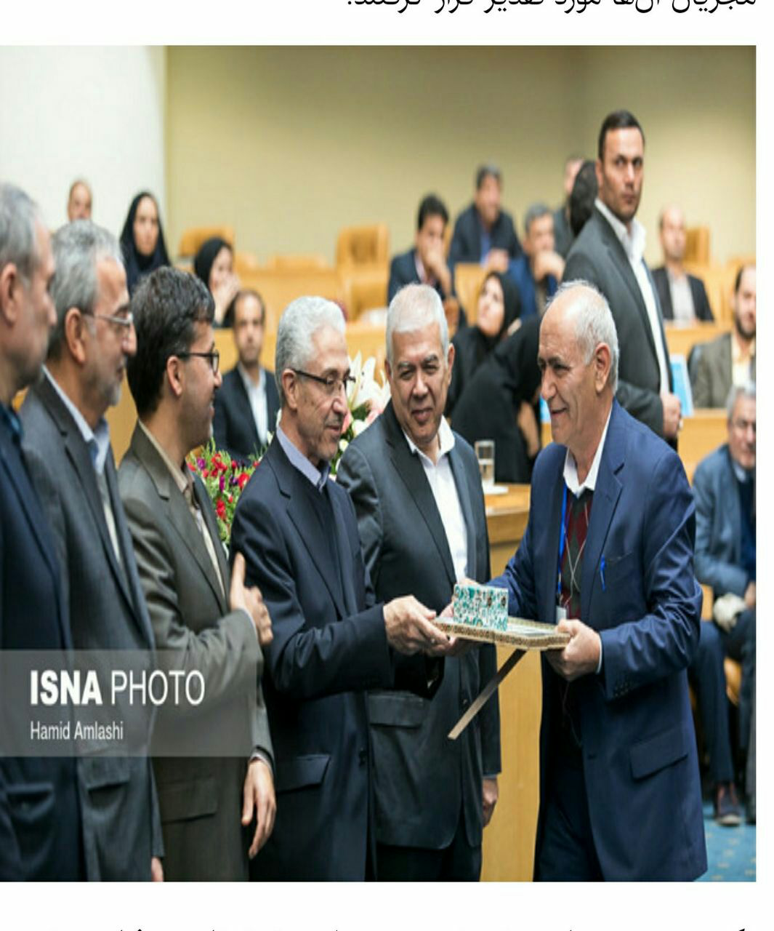

در هجدهمین جشنواره پژوهش و فناوری و تقدیر از پژوهشگران و فناوران برتر کشور، از دکتر بهلول علیجانی به عنوان پژوهشگر برتر کشور تقدیر شد.به گزارش ایسنا منطقه البرز، هجدهمین جشنواره پژوهش و فناوری و تقدیر از پژوهشگران و فناوران برتر کشور با حضور وزیر علوم، تحقیقات و فناوری امروز دوشنبه 27 آذر در سالن اجلاس سران برگزار شد. در این جشنواره از بین 240 نفر شرکت کننده از دانشگاه‌های سراسر کشور، 16 نفر به عنوان پژوهشگر برتر انتخاب شدند که دکتر بهلول علیجانی استاد دانشکده علوم جغرافیایی دانشگاه خوارزمی به عنوان پژوهشگر برتر انتخاب شد.گفتنی است، بهلول علیجانی استاد جغرافیای طبیعی ( اقلیم‌شناسی) دانشگاه خوارزمی و بنیان‌گذار اقلیم‌شناسی سینوپتیک در ایران است.این استاد دانشگاه در سال 1384 به عنوان استاد نمونه کشور انتخاب شده است و کتاب تالیفی وی در سال 1373 نیز عنوان کتاب سال را کسب نموده است. وی دارای 160 مقاله علمی داخلی و خارجی، 9 کتاب تألیف و ترجمه و همچنین 14 طرح پژوهشی است.

